Сценарий Малых зимних Олимпийских Игр
Подготовительная к школе группа.
Воспитатель Чайка Г.А.
Цель: Повышать интерес к физической культуре. Приобщить детей к занятиям спортом, напомнить детям какие виды спорта входят в зимние ОИ.
Задачи: Разнообразить форму занятий с детьми физической культурой. Создавать эмоционально-положительную атмосферу в процессе соревнований.
Оборудование: олимпийский флаг (плакат)-1шт; 4 конуса; факел – 1; олимпийский огонь -1 шт; обручи 5 шт: желтый, зеленый, голубой, черный, красный -олимпийские кольца ; флажки (по количеству детей); баскет. корзины – 2, снежки; скамейки -2 шт; лыжи -2 пары. ворота и клюшки с шайбой; музыкальный центр, презентация; буквы –“Мы олимпийцы!”
Ход праздника.
Дети под “Олимпийский марш” заходят в зал и выстраиваются в одну шеренгу.
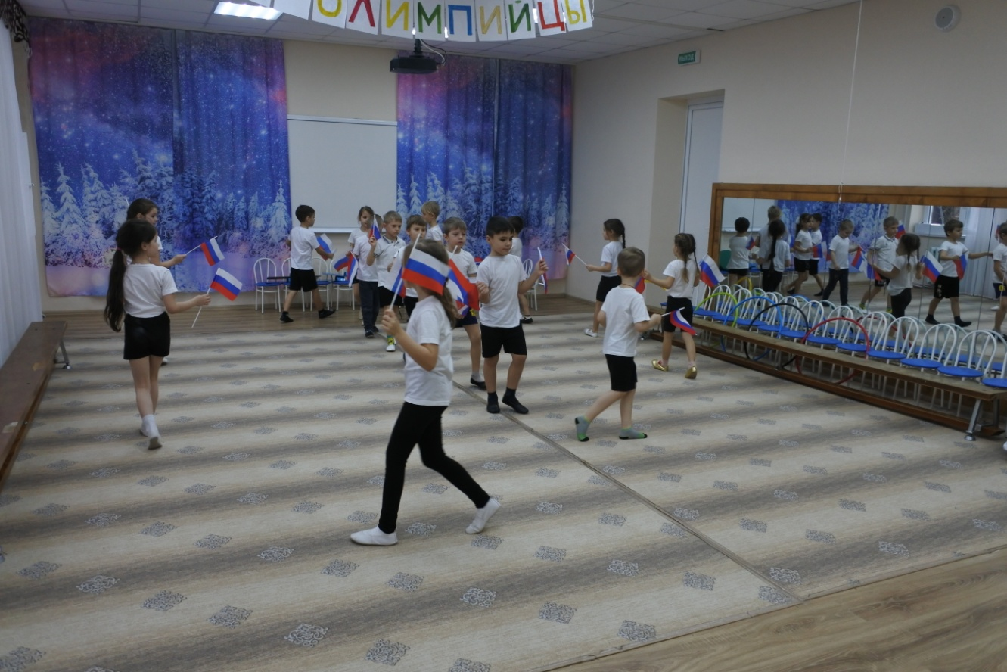
Воспитатель: Я рада приветствовать вас всех в нашем спортивном зале! Сегодня, накануне настоящих ОИ, у нас состоится открытие Малых Зимних Олимпийских игр.
Воспитатель: А что такое Олимпиада?
1-й ребёнок: Что такое олимпиада?
Это честный спортивный бой!
В ней участвовать – награда!
Победить может любой.
2-й ребёнок: Стать чемпионом сложно,
Но постараться можно!
Мы сил не пожалеем,
Покажем, что умеем!
3-й ребёнок: Полюбуйтесь, поглядите
На весёлых дошколят.
Олимпийские надежды,
Нынче ходят в детский сад.

Воспитатель: ребята, а что является символами Олимпиады!
Ответы детей: Олимпийский огонь и олимпийский флаг.
Воспитатель: Ребята, а что символизируют цветные кольца на белом флаге?
На середину зала выходят пять детей с разноцветными кольцами, и рассказывают стихи:
Композиция «Олимпийский флаг»
1 ребенок становится на одно колено и держит перед собой желтое кольцо.)
На Востоке рано-рано солнце окна золотит,
Потому-то желтый цвет, это Азии привет!

Цвет травы – зелёный цвет,
Из Австралии привет!

Америке негоже быть без собственных примет,
Красный цвет – вам шлёт привет!

Знают все, что черный цвет,
знойной Африке привет!

А какой же цвет Европы? Голубой – Европы цвет,
Из Европы дружбы тропы, к нам спешат – препятствий нет!
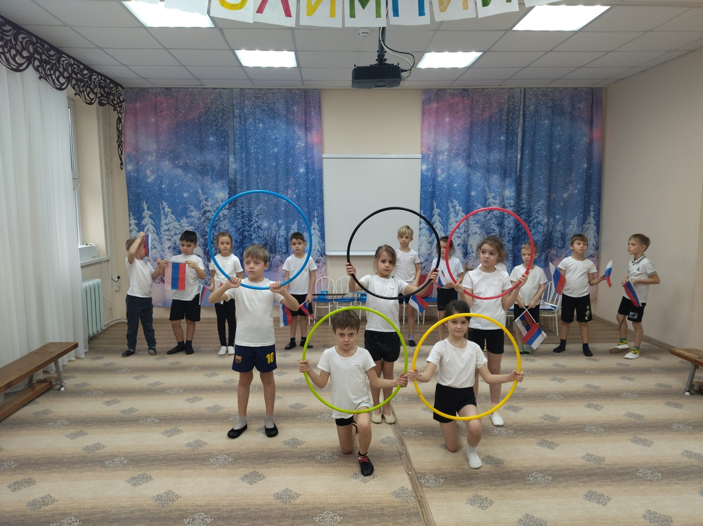
Воспитатель:
Пять колец, пять кругов – знак пяти материков.
Знак, который означает то, что спорт как общий друг.
Все народы приглашает, в свой Всемирный – мирный круг.

Воспитатель: всем приготовиться к выносу Олимпийского флага. Смирно! Равнение на флаг!
Звучит гимн. Дети выносят флаг, делают круг почета, крепят к подъёмным шнурам и поднимают флаг к потолку.
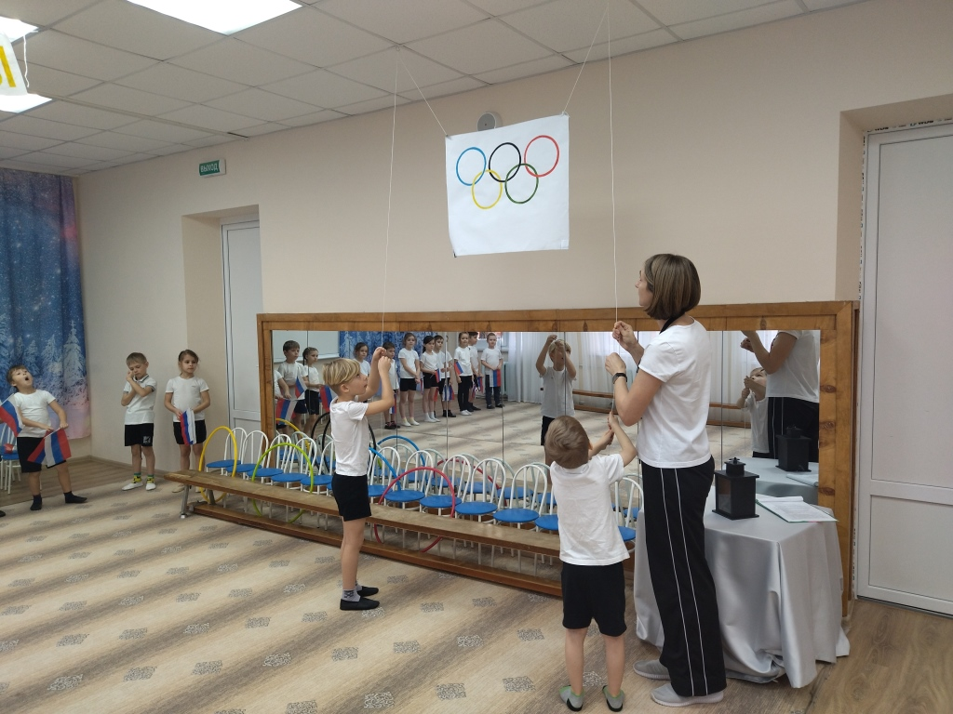
Воспитатель: ребята, перед началом Олимпийских игр есть очень красивая традиция – зажжение Олимпийского огня. Пришла пора зажечь наш Олимпийский огонь.
Ребенок берет факел, бегом делает круг почета и “зажигает” Олимпийский огонь. (Звучит песня “Гимн олимпиады”)
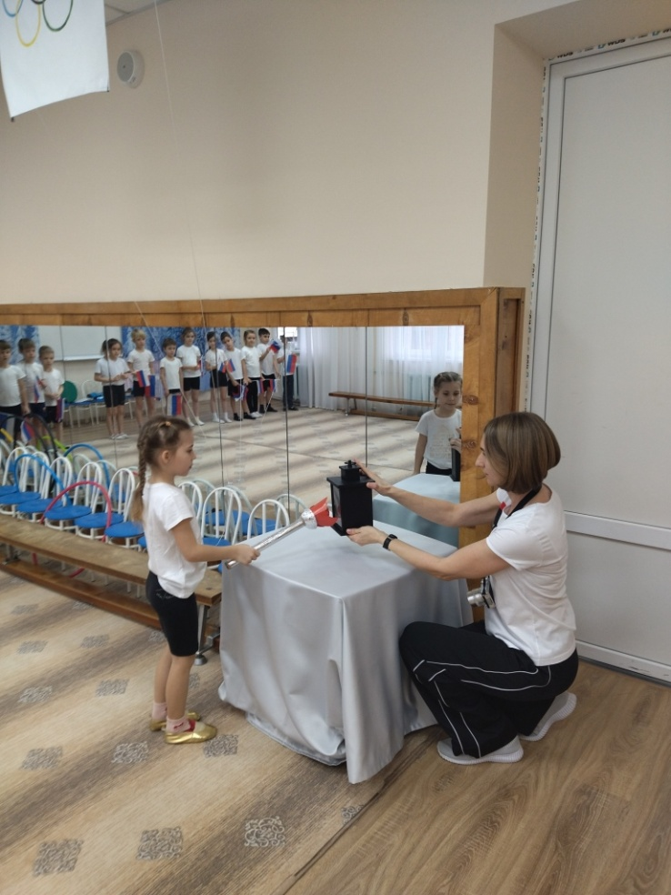
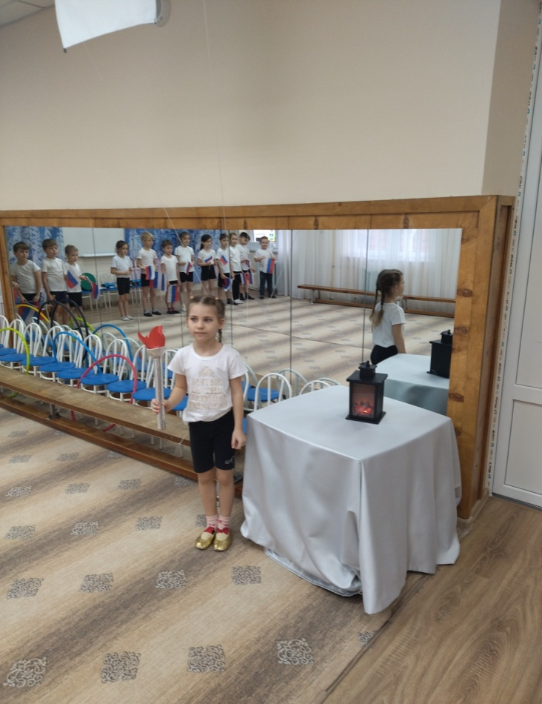
Воспитатель:
Девиз соревнований – «Главное не победа, а участие!».
Воспитатель: ВНИМАНИЕ! ВНИМАНИЕ! Начинаем соревнования.
Победит самый смелый, самый ловкий и умелый.
Олимпийские игры считаются открытыми! (Все хлопают.)
Дети все вместе:
Чтобы стать здоровым, ловким
Всем нужны нам тренировки!
А сейчас, ребята, проведем разминку с флажками.
ОРУ –с флажками:
1. И. п. – стойка ноги врозь, флажки в руках, опущены вниз: 1 – правую руку в сторону; 2 – левую руку в сторону; 3 – правую руку вверх; 4 – левую руку вверх. 5-8 в обратном порядке (6 раз).
2. И. п. – стойка ноги врозь, руки с флажками впереди: 1 – развести руки с флажками в стороны; 2 – и. п. 3-4 то же. (6 раз).
3. И. п. – стойка ноги врозь, правая рука с флажком вверху, левая вдоль туловища. 1 – смена положения рук; 2 – и. п; 3 –4 то же. (6 раз)
4. И. п. – стойка ноги врозь, руки на поясе. 1 –наклон влево, правую руку вверх. 2 - и. п. 3 - наклон вправо, левую руку вверх. 4 - и. п. (6 раз).
5. И. п. – стойка ноги врозь, руки вдоль туловища. 1 – присесть, руки с флажками вперед. 2 – наклон, флажками коснуться пола. 3 – присед, руки вперед. 4 - и. п. (6 раз).
6. И. п. – основная стойка, руки на поясе. 1 – выпад влево, руки в стороны. 2 –и. п. 3-4 то же в другую сторону. (6 раз)
7. И. п. – основная стойка, руки на поясе. Прыжки: ноги врозь, руки в стороны.
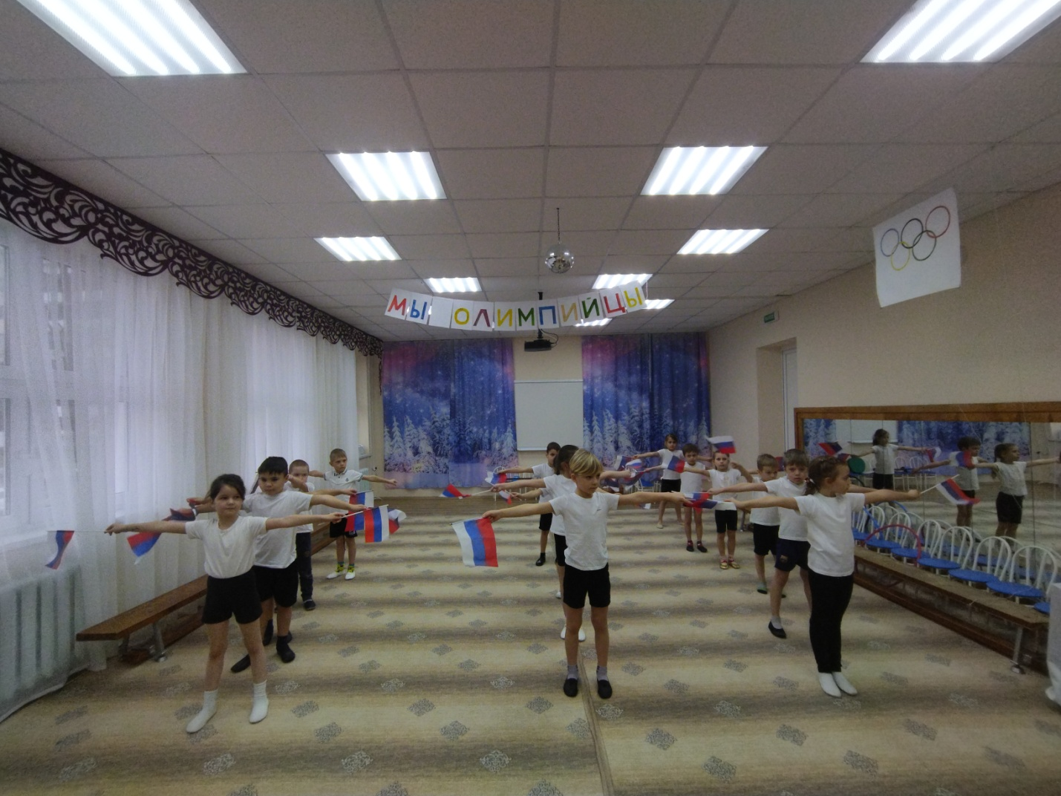

Воспитатель: чтобы Олимпийские игры начать, должны ребята клятву дать.
Воспитатель: Навеки спорту верным быть.
Дети: Клянемся!
Воспитатель: Здоровье с юности хранить.
Дети: Клянемся!
Воспитатель: Не плакать и не унывать.
Дети: Клянемся!
Воспитатель: Соперников не обижать.
Дети: Клянемся!
Воспитатель: Соревнования любить.
Дети: Клянемся!
Воспитатель: Стараться в играх первым быть
Дети: Клянемся!
Дети перестраиваются в две колонны.
Воспитатель:
Начнем наши соревнования с такого вида спорта, как фигурное катание.
Как они на льду прекрасны:
И спортсмены и артисты,
И танцуют просто классно!
Кто же это? –
(Фигуристы.)
1. Игра – эстафета «Фигурное катание»
Игроки разбиваются на пары, встают на линию старта, взявшись за руки. По сигналу боковым галопом скачут до финиша и обратно (изображают танец на льду). Затем следующая пара.
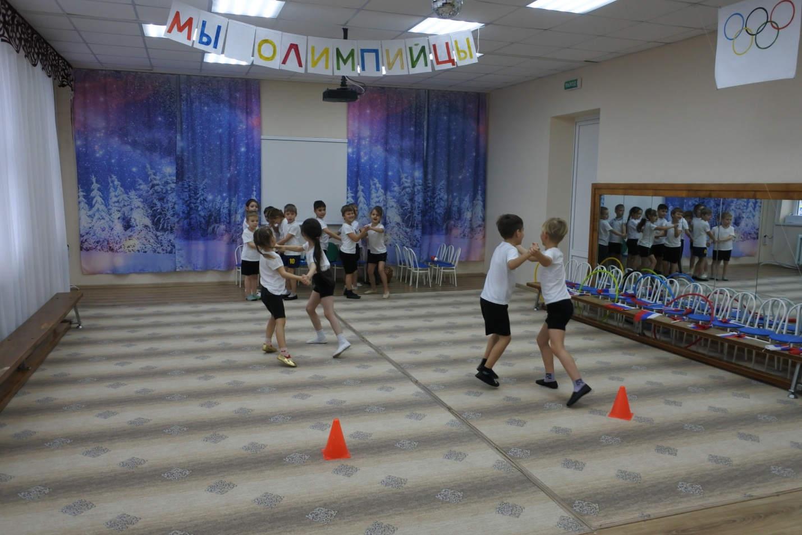

Во дворе с утра игра,
Разыгралась детвора.
Крики: «шайбу!», «мимо!», «бей!» –
Значит там игра – ….
(Хоккей)
2. Эстафета «Хоккей» Дети ведут шайбу ногой до ворот, забивают шайбу в ворота и обратно возвращаются с шайбой в руках.
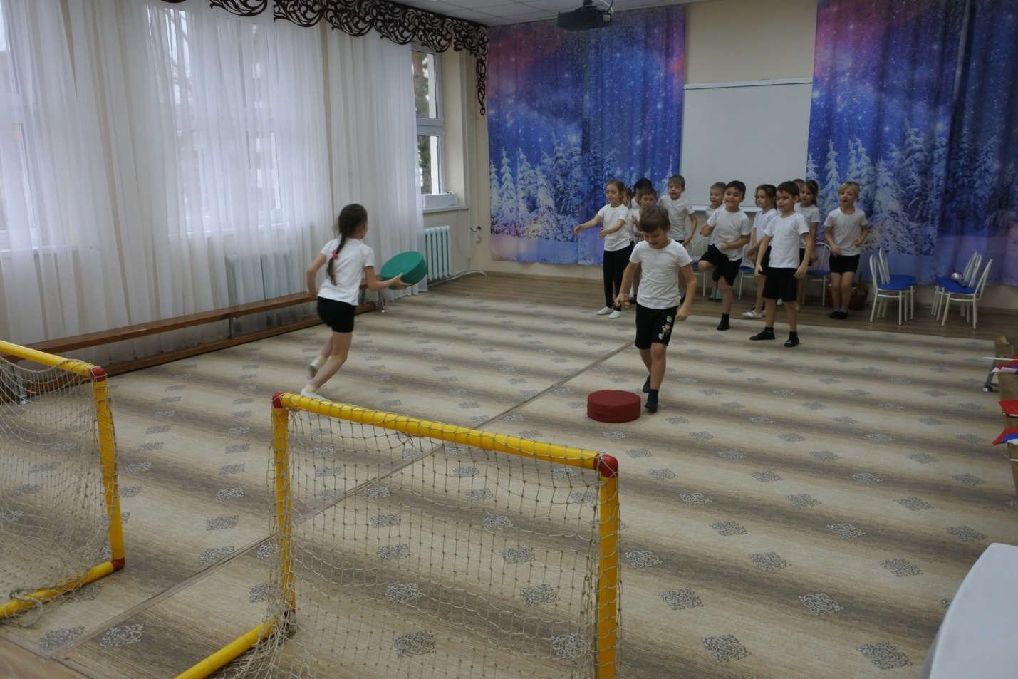
3. Эстафета «Биатлон»
Воспитатель:
в мишень спортсмен стреляет,
И на лыжах мчится он.
А вид спорта называют
Очень просто:
(Биатлон.)
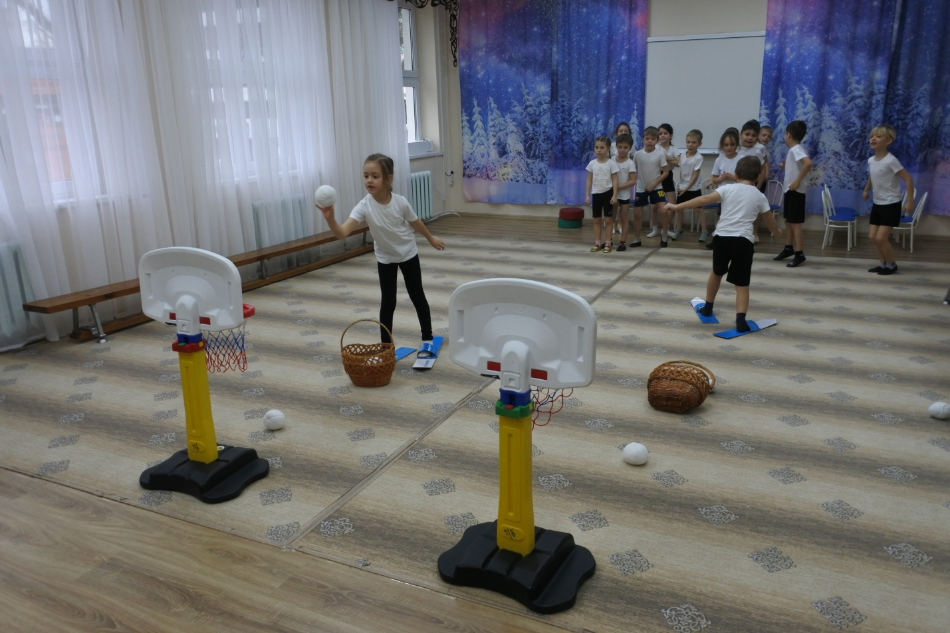
Дети по имитируемой лыжне доходят до отметки, где лежат снежки. Берут один снежок и бросают в цель (в баскетбольную корзину). Обратно возвращаются по лыжне и передают эстафету следующему.

Воспитатель: Следующий вид – санный спорт.
Санки ждут нас всех зимой,
Солнце, снег искрится.
Хорошо с горы крутой
С ветерком скатиться.
Но установить рекорд
Нам поможет санный спорт.
4.Эстафета: «Санный спорт»
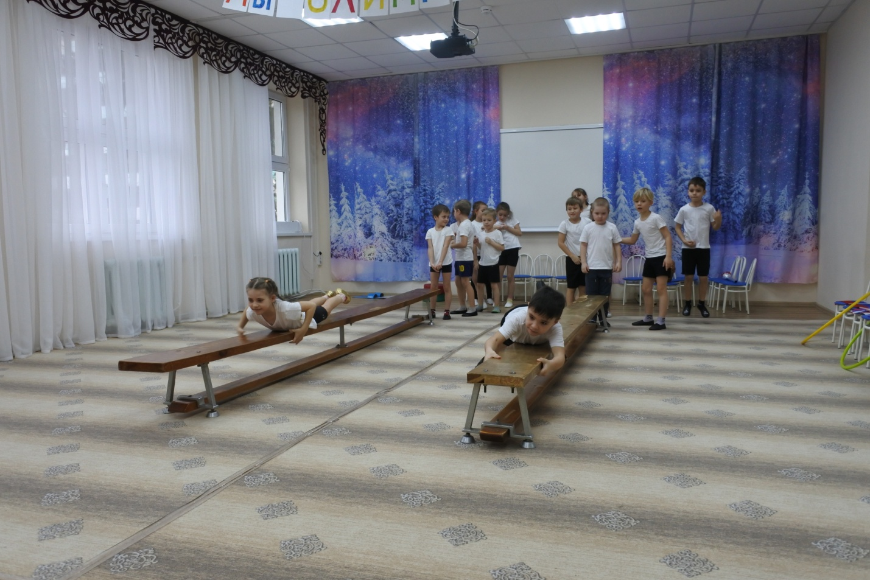
5.Командиры собирают картинку зимнего вид а спорта 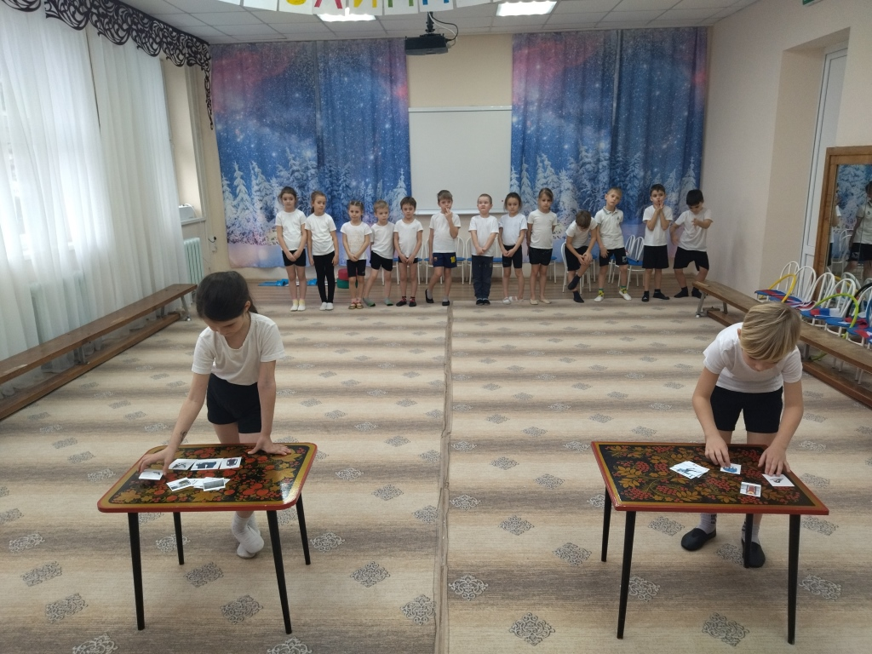

Воспитатель:
6. Следующая эстафета называется “Гигантский слалом”.
Пробежать змейкой “трассу” с лыжными палками.
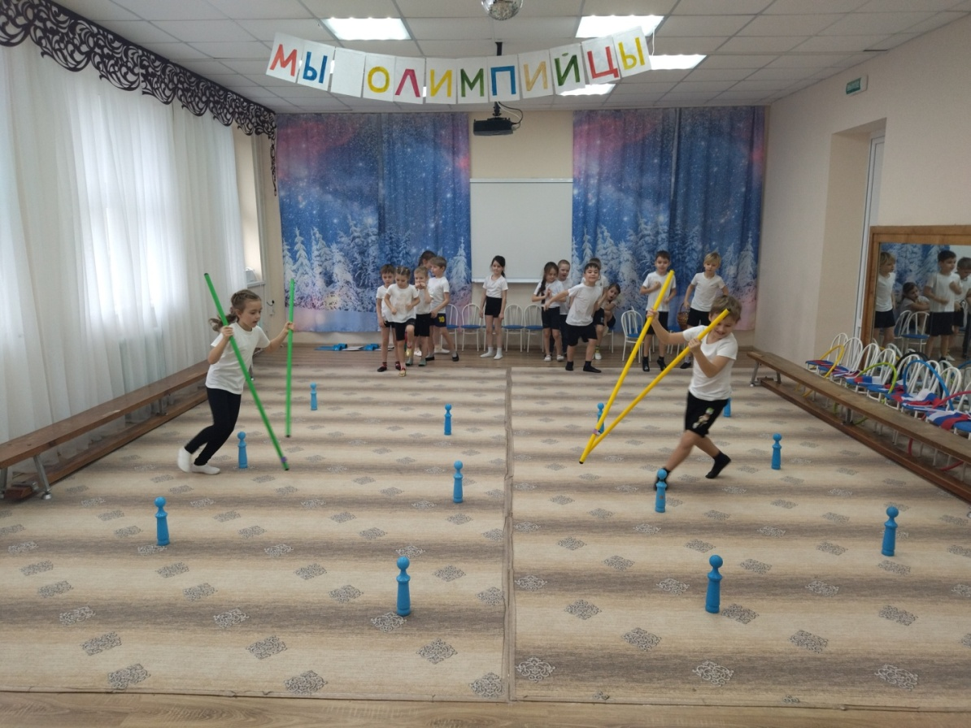

Нам зимние соревнования
Завершать пора!
Сегодня дружба победила!
И это неспроста,
Ведь вы же все спортсмены! Физкульт - ….
Дети: Ура! Ура! Ура!

Закончилась у нас Олимпиада,
А сейчас я попрошу всем командам пройти круг почета и выстроиться для награждения и вручения подарков.
Награждение детей.
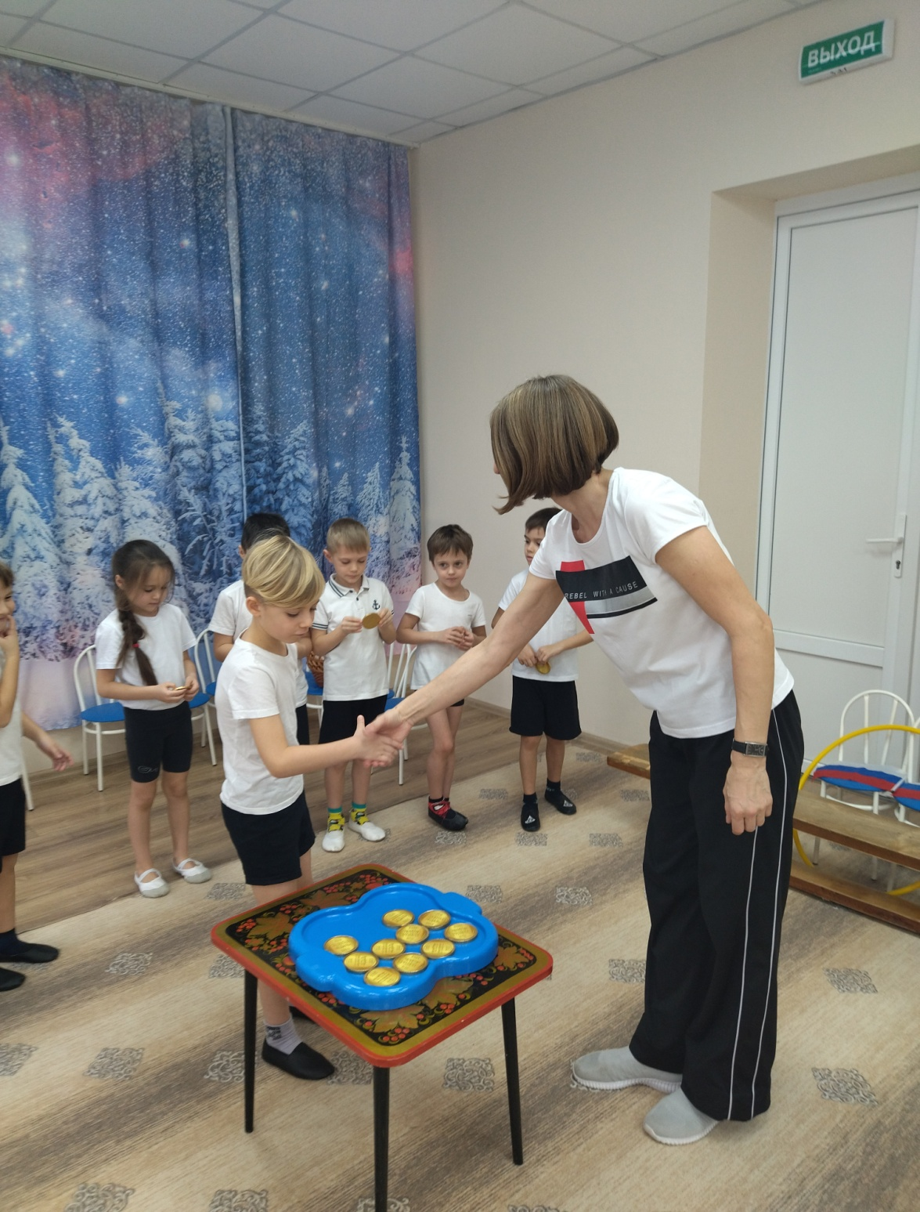

Ребёнок: Пусть еще до олимпийцев
Нам дорога далека.
И пусть сладкие медали
Получили мы пока.
Но надеяться мы будем,
Что пройдет немного лет,
Настоящие медали
Вручат нам, сомнений нет!
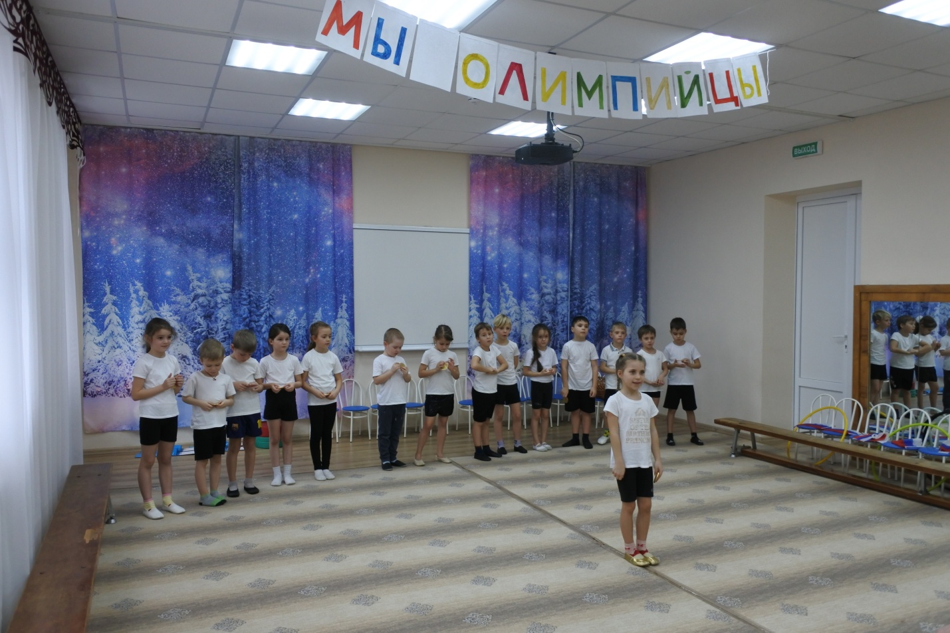
Инструктор: - Зимние Олимпийские игры объявляются закрытыми!
Дети выполняют круг почета под олимпийскую музыку.
Дети выходят под аплодисменты друг другу.

